СТЕПНАЯ ПУСТЕЛЬГА

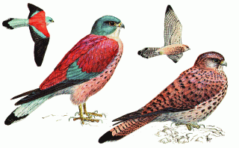

Статус.
Малоизученный, залетный, возможно, спорадически гнездящийся вид. Внесен в Красную книгу МСОП, Красную книгу РФ.

Распространение.
Степи и полупустыни Евразии. В Республике Башкортостан эпизодически встречался ранее в южных районах, в 80-х гг. XX в. стал появляться по окраинным участкам горно-степной зоны и в отдельные годы - гнездиться. В Оренбургской области - редкий гнездящийся вид.
В Челябинской области отмечен только на юге в Брединском и Кизильском р-нах. Случаи гнездования неизвестны.

Численность.
Неизвестна.

Биология.
Предпочитает открытые пространства со скалами и обрывистыми склонами. Гнездится в нишах скал и обрывов, в разрушенных постройках, дуплах деревьев. Часто образует колонии. В кладке 4-5 бледно-охристых яиц. Перелетный вид. Питается крупными насекомыми, реже - мелкими грызунами.

Лимитирующие факторы.
Не изучены.

Меры охраны.
Внесен в Приложение II к Конвенции СИТЕС. Необходима пропаганда охраны вида среди населения.

